Shortest Job First

#include <stdio.h>

#include <stdbool.h>

#include <limits.h>

struct process_struct

{

    int pid;

    int at;

    int bt;

    int ct, wt, tat, rt, start_time;

} ps[20];

int findmax(int a, int b)

{

    return a > b ? a : b;

}

int findmin(int a, int b)

{

    return a < b ? a : b;

}

int main()

{

    int n;

    bool is_completed[100] = {false}, is_first_process = true;

    int current_time = 0;

    int completed = 0;

    printf("Enter total number of processes: ");

    scanf("%d", &n);

    int sum_tat = 0, sum_wt = 0, sum_rt = 0, total_idle_time = 0, prev = 0, length_cycle;

    float cpu_utilization;

    int max_completion_time, min_arrival_time;

    for (int i = 0; i < n; i++)

    {

        printf("\nEnter Process %d Arrival Time: ", i);

        scanf("%d", &ps[i].at);

        ps[i].pid = i;

    }

    for (int i = 0; i < n; i++)

    {

        printf("\nEnter Process %d Burst Time: ", i);

        scanf("%d", &ps[i].bt);

    }

    while (completed != n)

    {

        int min_index = -1;

        int minimum = INT_MAX;

        for (int i = 0; i < n; i++)

        {

            if (ps[i].at <= current_time && is_completed[i] == false)

            {

                if (ps[i].bt < minimum)

                {

                    minimum = ps[i].bt;

                    min_index = i;

                }

                if (ps[i].bt == minimum)

                {

                    if (ps[i].at < ps[min_index].at)

                    {

                        minimum = ps[i].bt;

                        min_index = i;

                    }

                }

            }

        }

        if (min_index == -1)

        {

            current_time++;

        }

        else

        {

            ps[min_index].start_time = current_time;

            ps[min_index].ct = ps[min_index].start_time + ps[min_index].bt;

            ps[min_index].tat = ps[min_index].ct - ps[min_index].at;

            ps[min_index].wt = ps[min_index].tat - ps[min_index].bt;

            ps[min_index].rt = ps[min_index].wt;

            sum_tat += ps[min_index].tat;

            sum_wt += ps[min_index].wt;

            sum_rt += ps[min_index].rt;

            total_idle_time += (is_first_process == true) ? 0 : (ps[min_index].start_time - prev);

            completed++;

            is_completed[min_index] = true;

            current_time = ps[min_index].ct;

            prev = current_time;

            is_first_process = false;

        }

    }

*// Output*

    printf("\nProcess No.\tAT\tCPU Burst Time\tCT\tTAT\tWT\tRT\n");

    for (int i = 0; i < n; i++)

        printf("%d\t\t%d\t%d\t\t%d\t%d\t%d\t%d\n", ps[i].pid, ps[i].at, ps[i].bt, ps[i].ct, ps[i].tat, ps[i].wt, ps[i].rt);

    printf("\n");

    printf("\nAverage Turn Around time= %f ", (float)sum_tat / n);

    printf("\nAverage Waiting Time= %f ", (float)sum_wt / n);

    printf("\nAverage Response Time= %f ", (float)sum_rt / n);

    return 0;

}

Output

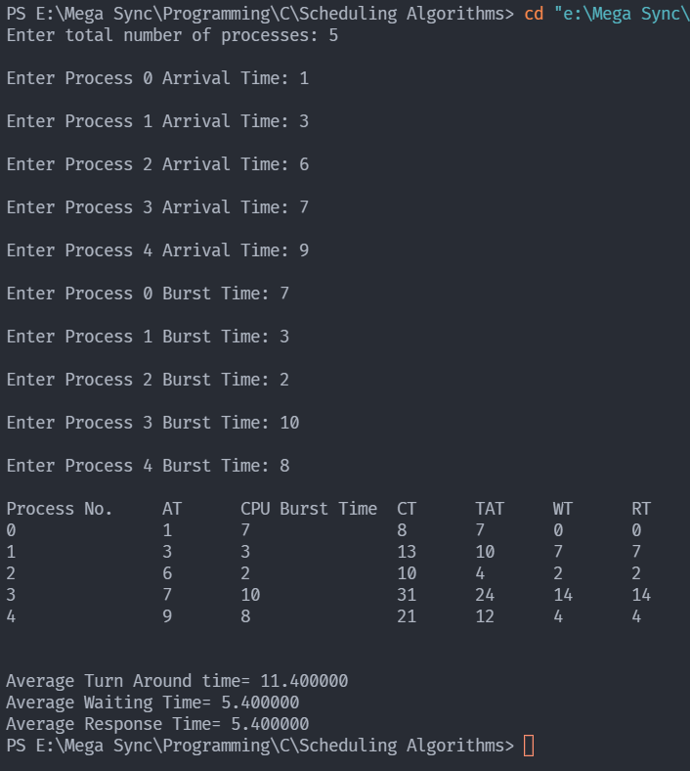

Shortest Remaining Time First

#include <stdio.h>

#include <stdbool.h>

#include <limits.h>

struct process_struct

{

    int pid;

    int at;

    int bt;

    int ct, wt, tat, rt, start_time;

} ps[100];

int findmax(int a, int b)

{

    return a > b ? a : b;

}

int findmin(int a, int b)

{

    return a < b ? a : b;

}

int main()

{

    int n;

    float bt_remaining[100];

    bool is_completed[100] = {false}, is_first_process = true;

    int current_time = 0;

    int completed = 0;

    ;

    float sum_tat = 0, sum_wt = 0, sum_rt = 0, total_idle_time = 0, length_cycle, prev = 0;

    float cpu_utilization;

    int max_completion_time, min_arrival_time;

    printf("Enter total number of processes: ");

    scanf("%d", &n);

    for (int i = 0; i < n; i++)

    {

        printf("\nEnter Process %d Arrival Time: ", i);

        scanf("%d", &ps[i].at);

        ps[i].pid = i;

    }

    for (int i = 0; i < n; i++)

    {

        printf("\nEnter Process %d Burst Time: ", i);

        scanf("%d", &ps[i].bt);

        bt_remaining[i] = ps[i].bt;

    }

    while (completed != n)

    {

        int min_index = -1;

        int minimum = INT_MAX;

        for (int i = 0; i < n; i++)

        {

            if (ps[i].at <= current_time && is_completed[i] == false)

            {

                if (bt_remaining[i] < minimum)

                {

                    minimum = bt_remaining[i];

                    min_index = i;

                }

                if (bt_remaining[i] == minimum)

                {

                    if (ps[i].at < ps[min_index].at)

                    {

                        minimum = bt_remaining[i];

                        min_index = i;

                    }

                }

            }

        }

        if (min_index == -1)

        {

            current_time++;

        }

        else

        {

            if (bt_remaining[min_index] == ps[min_index].bt)

            {

                ps[min_index].start_time = current_time;

                total_idle_time += (is_first_process == true) ? 0 : (ps[min_index].start_time - prev);

                is_first_process = false;

            }

            bt_remaining[min_index] -= 1;

            current_time++;

            prev = current_time;

            if (bt_remaining[min_index] == 0)

            {

                ps[min_index].ct = current_time;

                ps[min_index].tat = ps[min_index].ct - ps[min_index].at;

                ps[min_index].wt = ps[min_index].tat - ps[min_index].bt;

                ps[min_index].rt = ps[min_index].start_time - ps[min_index].at;

                sum_tat += ps[min_index].tat;

                sum_wt += ps[min_index].wt;

                sum_rt += ps[min_index].rt;

                completed++;

                is_completed[min_index] = true;

            }

        }

    }

    max_completion_time = INT_MIN;

    min_arrival_time = INT_MAX;

    for (int i = 0; i < n; i++)

    {

        max_completion_time = findmax(max_completion_time, ps[i].ct);

        min_arrival_time = findmin(min_arrival_time, ps[i].at);

    }

    length_cycle = max_completion_time - min_arrival_time;

    printf("\nProcess No.\tAT\tCPU Burst Time\tCT\tTAT\tWT\tRT\n");

    for (int i = 0; i < n; i++)

        printf("%d\t\t%d\t%d\t\t%d\t%d\t%d\t%d\n", ps[i].pid, ps[i].at, ps[i].bt, ps[i].ct, ps[i].tat, ps[i].wt, ps[i].rt);

    printf("\n");

    cpu_utilization = (float)(length_cycle - total_idle_time) / length_cycle;

    printf("\nAverage Turn Around time= %f ", (float)sum_tat / n);

    printf("\nAverage Waiting Time= %f ", (float)sum_wt / n);

    printf("\nAverage Response Time= %f ", (float)sum_rt / n);

    printf("\nThroughput= %f", n / (float)length_cycle);

    printf("\nCPU Utilization(Percentage)= %f", cpu_utilization * 100);

    return 0;

}

Output

